特集：放課後子ども教室（パソコン教室）
小平シニアネットクラブ・メンバーの活動報告
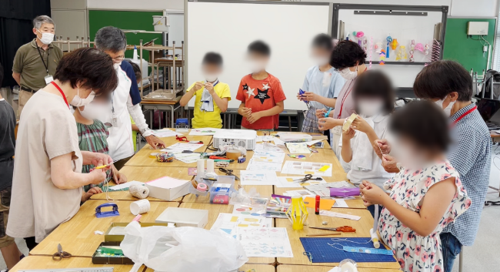
７月初めの小平市立小平第十四小学校放課後子どもパソコン教室は、恒例の七夕飾り作りでした。コロナの影響で学年を限定しての開催でしたが、小学３年生とお手伝いの６年生が参加していました。パソコン教室での活動ということで、短冊のデザインと願い事はパソコンで作成し、その他の七夕飾りは折り紙などで作成していました。

小平シニアネットクラブ（以下、KSNC）は、市内のいくつかの小学校の放課後子ども教室でボランティア活動をしています。KSNCで教育支援ボランティア活動を管掌されている副理事長の入江和美さんとサポーターの平川浩一郎さん、依田由恵さん、菊池睦子さんにお話を伺いました。
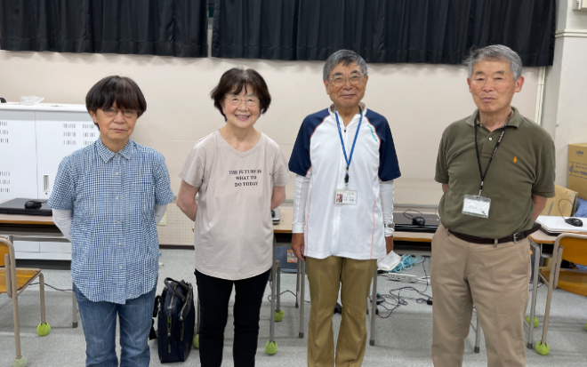
依田さん、菊池さん、入江さん、平川さん
（撮影時はマスクを外していただきました）
■ 教育支援ボランティア活動について
パソコン・インターネットを通じての子どもたちとの交流事業の一つとしてサポーターの皆さんにボランティアとして参加していただいています。十四小の他に四小や六小でもパソコン教室を行っています。サポーターの確保や日程調整では苦労することもありますが、終了した時に子どもたちから「楽しかった」という感想を聞くと続けて良かったと思います。（入江さん）
■パソコン教室のPC環境について
学校で使用するパソコンはChromebookに変わりましたが、放課後子ども教室ではWindowsパソコンを使用しています。会員から寄贈いただいたお使いにならないパソコンを整備して使用していますが、維持管理と整備に必要な資金確保や整備するメンバーのスキルアップが課題です。そのため、パソコンのメンテナンスを担当するグループとして、ITサポートサークル小平を立ち上げ活動を始めています。（平川さん）
■PC操作のサポートについて
３年生とお手伝いの６年生が一緒に活動しましたので、ローマ字入力に慣れていない３年生の児童を６年生がサポートしてくれて、学年混合で活動することの良いところだと思いました。（依田さん）
■七夕飾り作りについて
安全管理の配慮から、カッターはサポーターが使うことにしていたのですが、自分でできるという児童がいました。電動工具も使ったことがあるというだけあって、カッターを使い終わったら刃をきちんと戻しており、感心しました。（菊池さん）

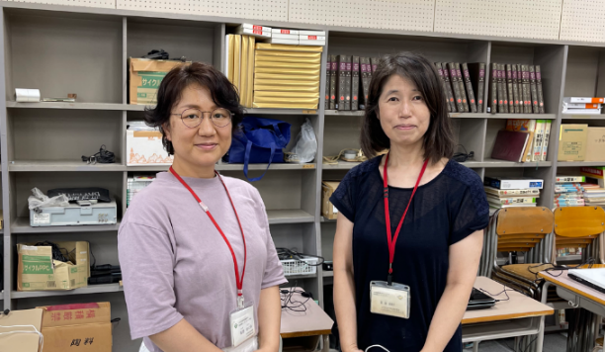
こだいら放課後子ども教室実行委員会十四小地区コーディネーターの廣瀬理恵子さんとサポーターの松田めぐみさん（十四小地域教育コーディネーター）にもお話を伺いました。
■放課後子ども教室について
平成24年度に７つの教室でスタートし、今年度は13の教室を開催予定です。子どもたちにいろいろな活動を体験してほしいと思って運営しています。（廣瀬さん）
■子供の成長について
松田さん、廣瀬さん
タッチタイピングができなかった子どもたちが早く打てるようになるなど、この教室での成長が早いと思います。（松田さん）
（文責 後々、橋本）

